SLOVENŠČINA, PETEK, 24. 4. 2020

UČNA TEMA: Branje v nadaljevanjih, Težave in sporočila psička Pafija
This Photo by Unknown Author is licensed under CC BY-NC

Pa smo že pri četrtem poglavju našega literarnega junaka Pafija. Danes boste psička Pafija lahko poslušali. Staršem bom poslala posnetek pravljice. Če želite, pa jo lahko tudi sami preberete.
Po branju v zvezek za slovenščino napišite naslov Kako je Pafi povedal svojo težavo in zakaj mu nihče ni pomagal in zgodbico ilustrirajte.
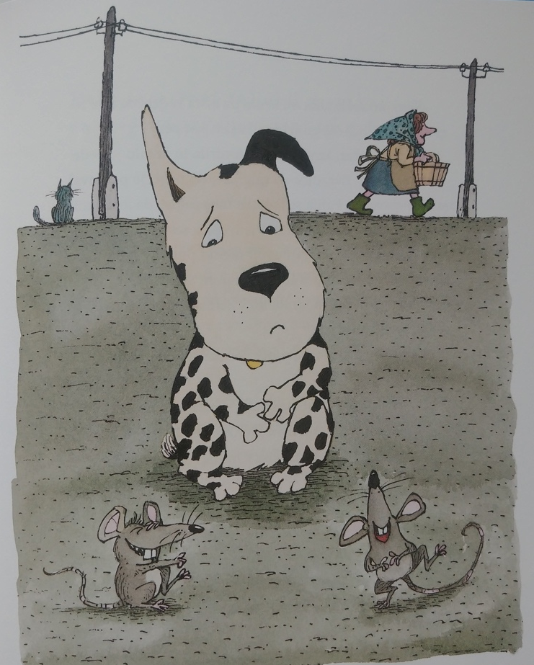

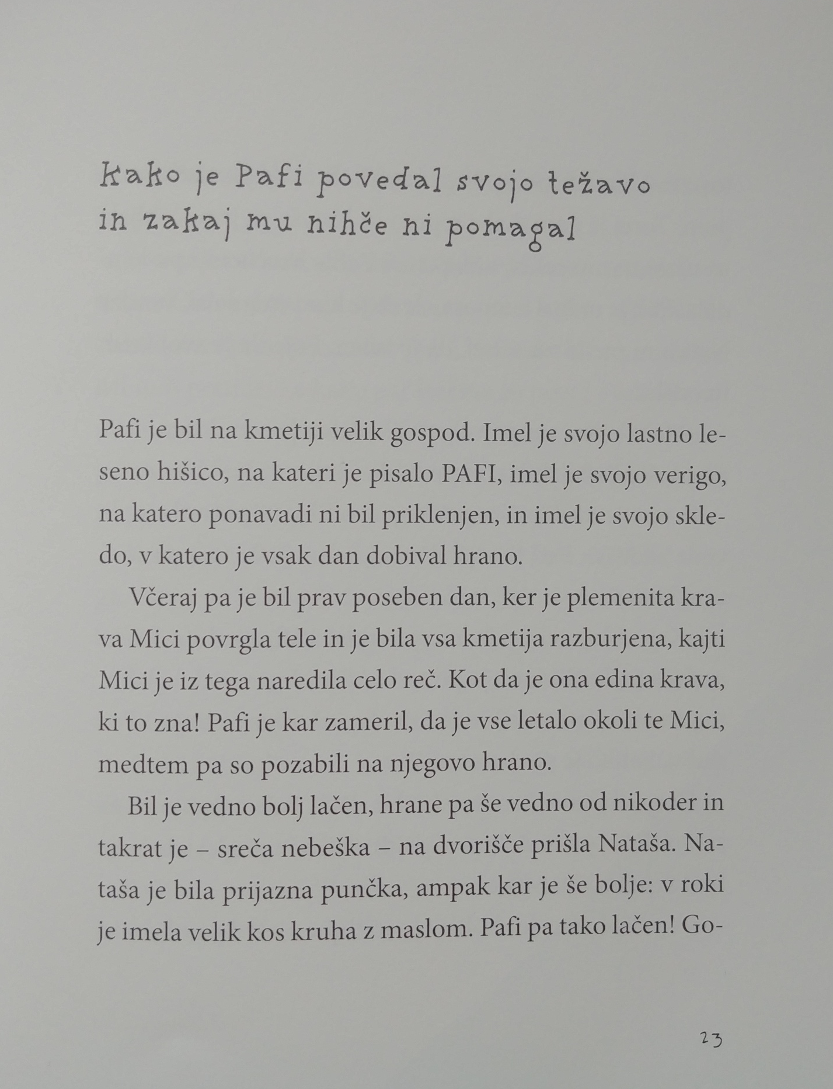

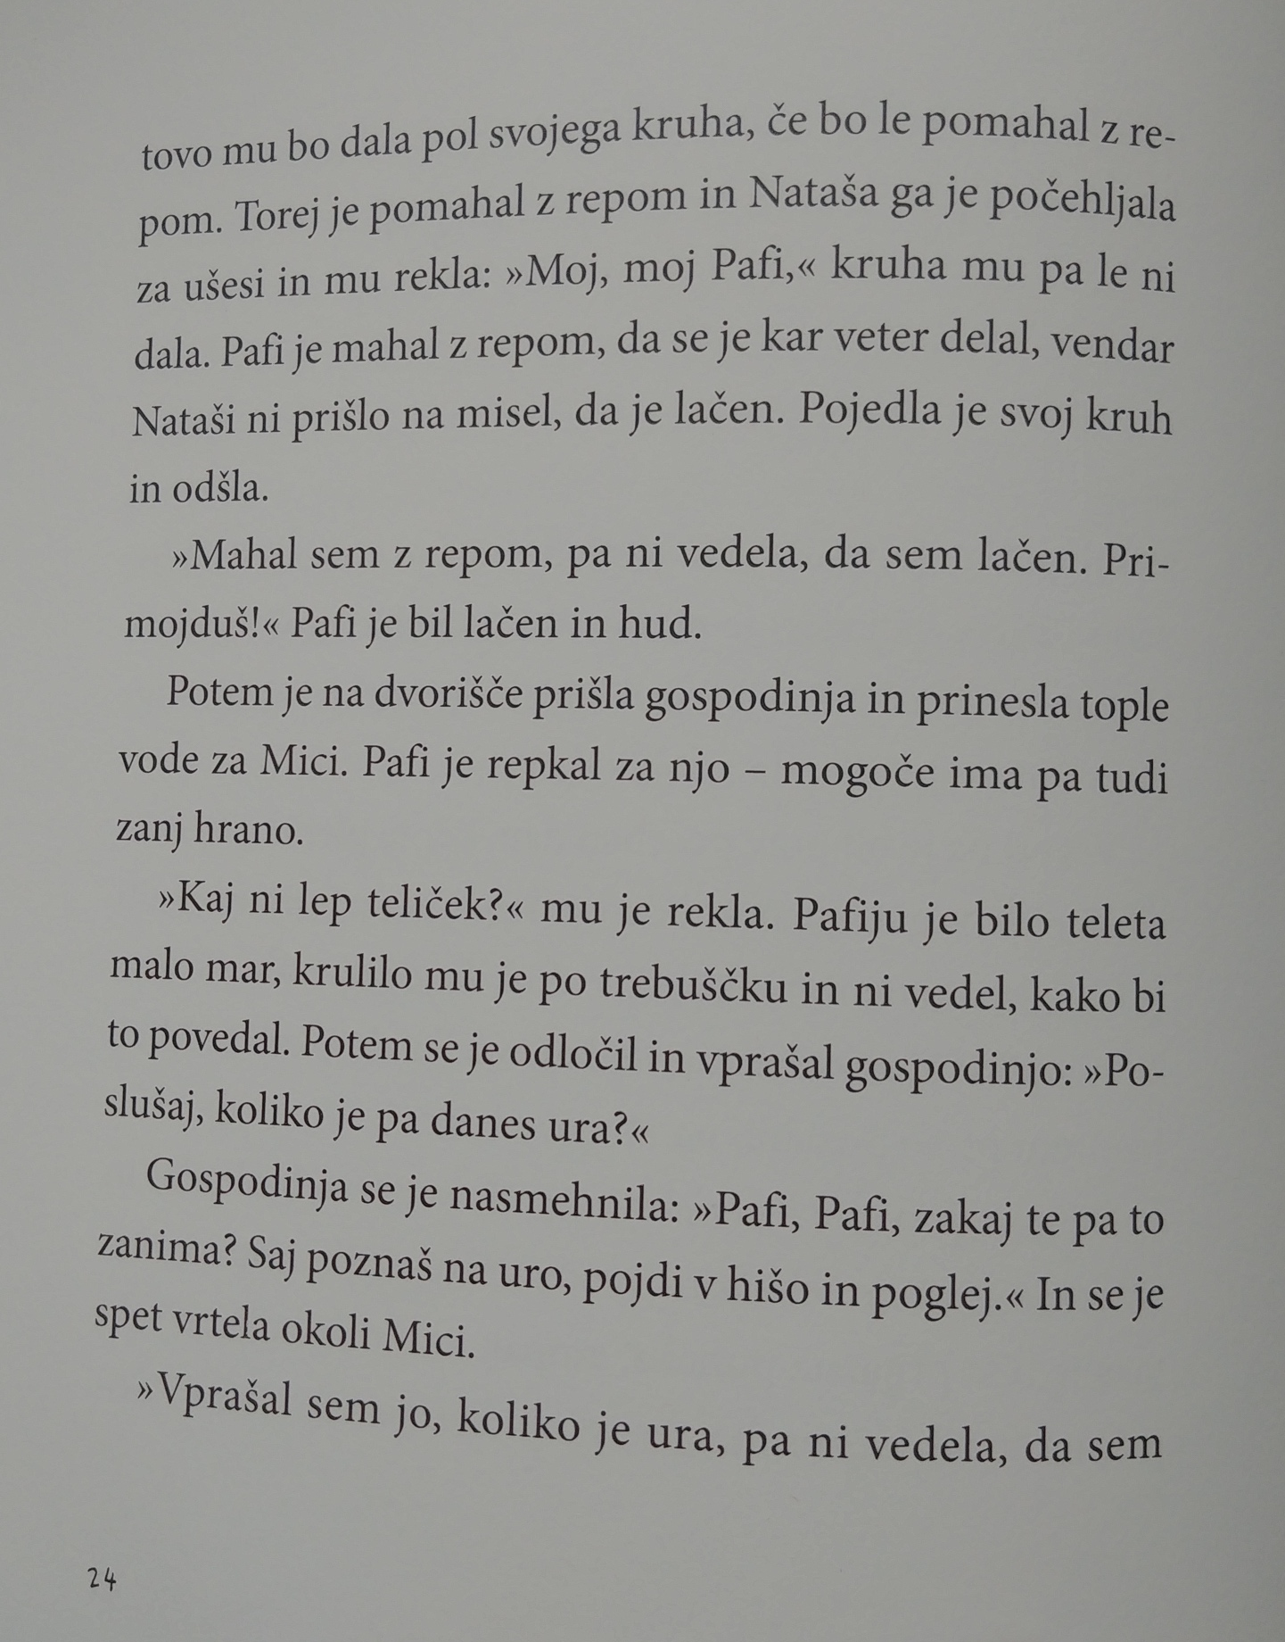

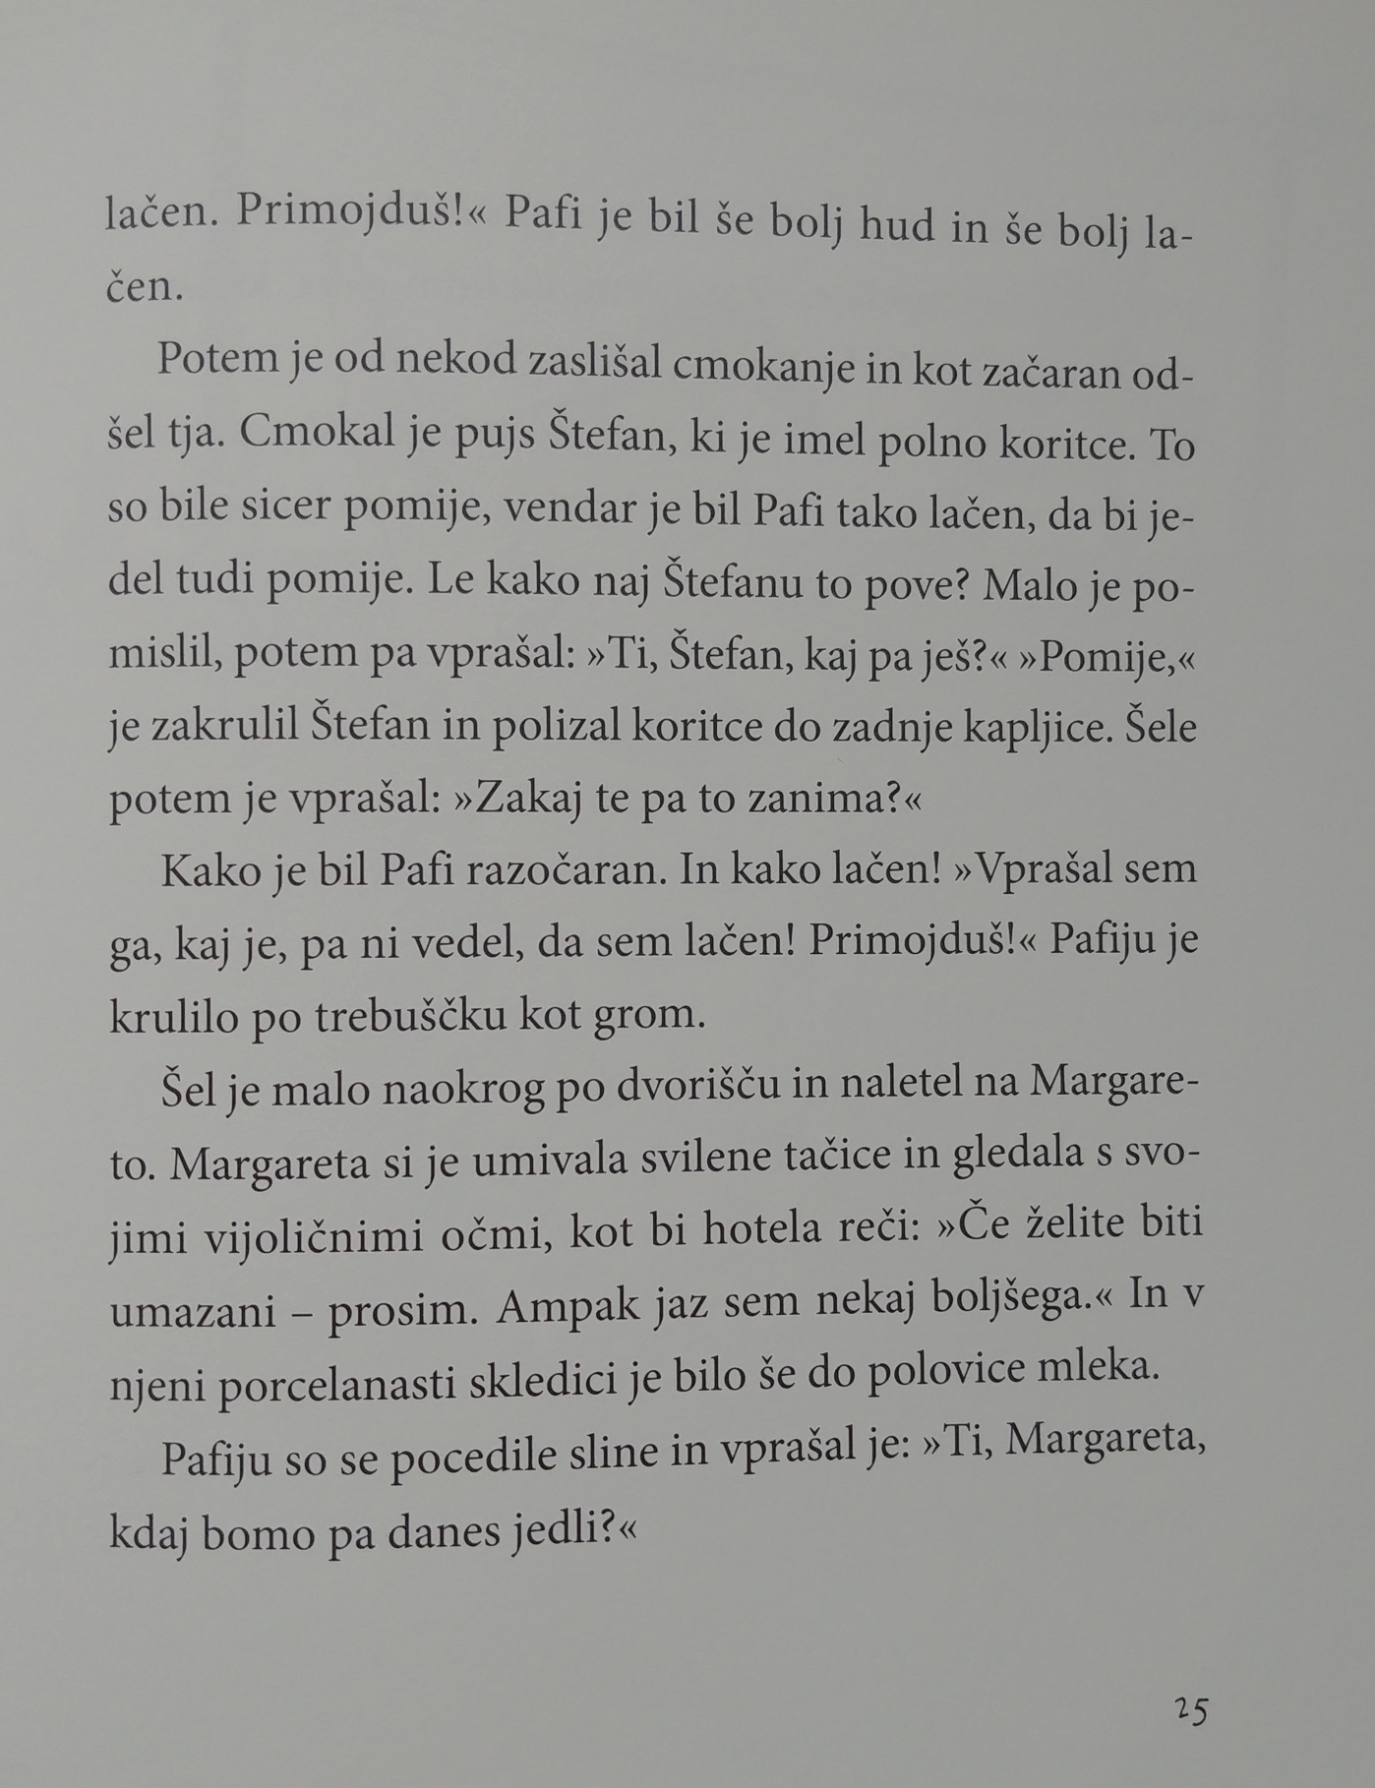

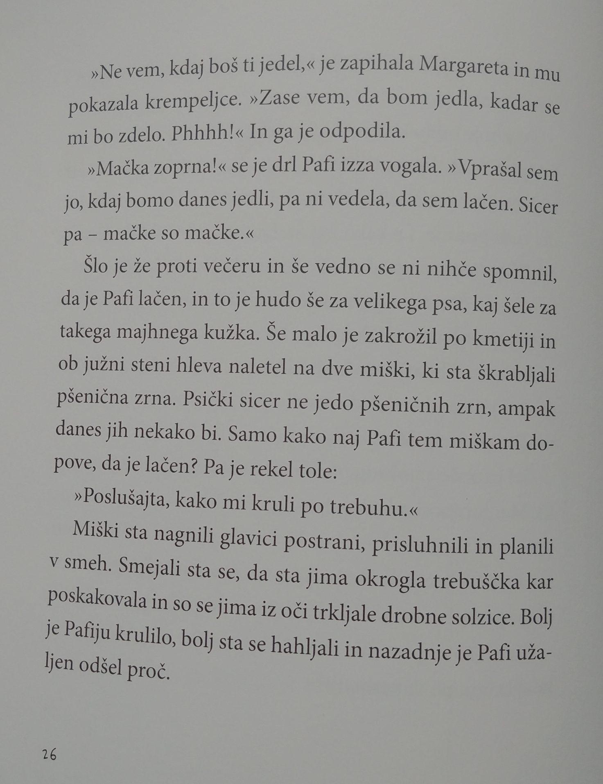
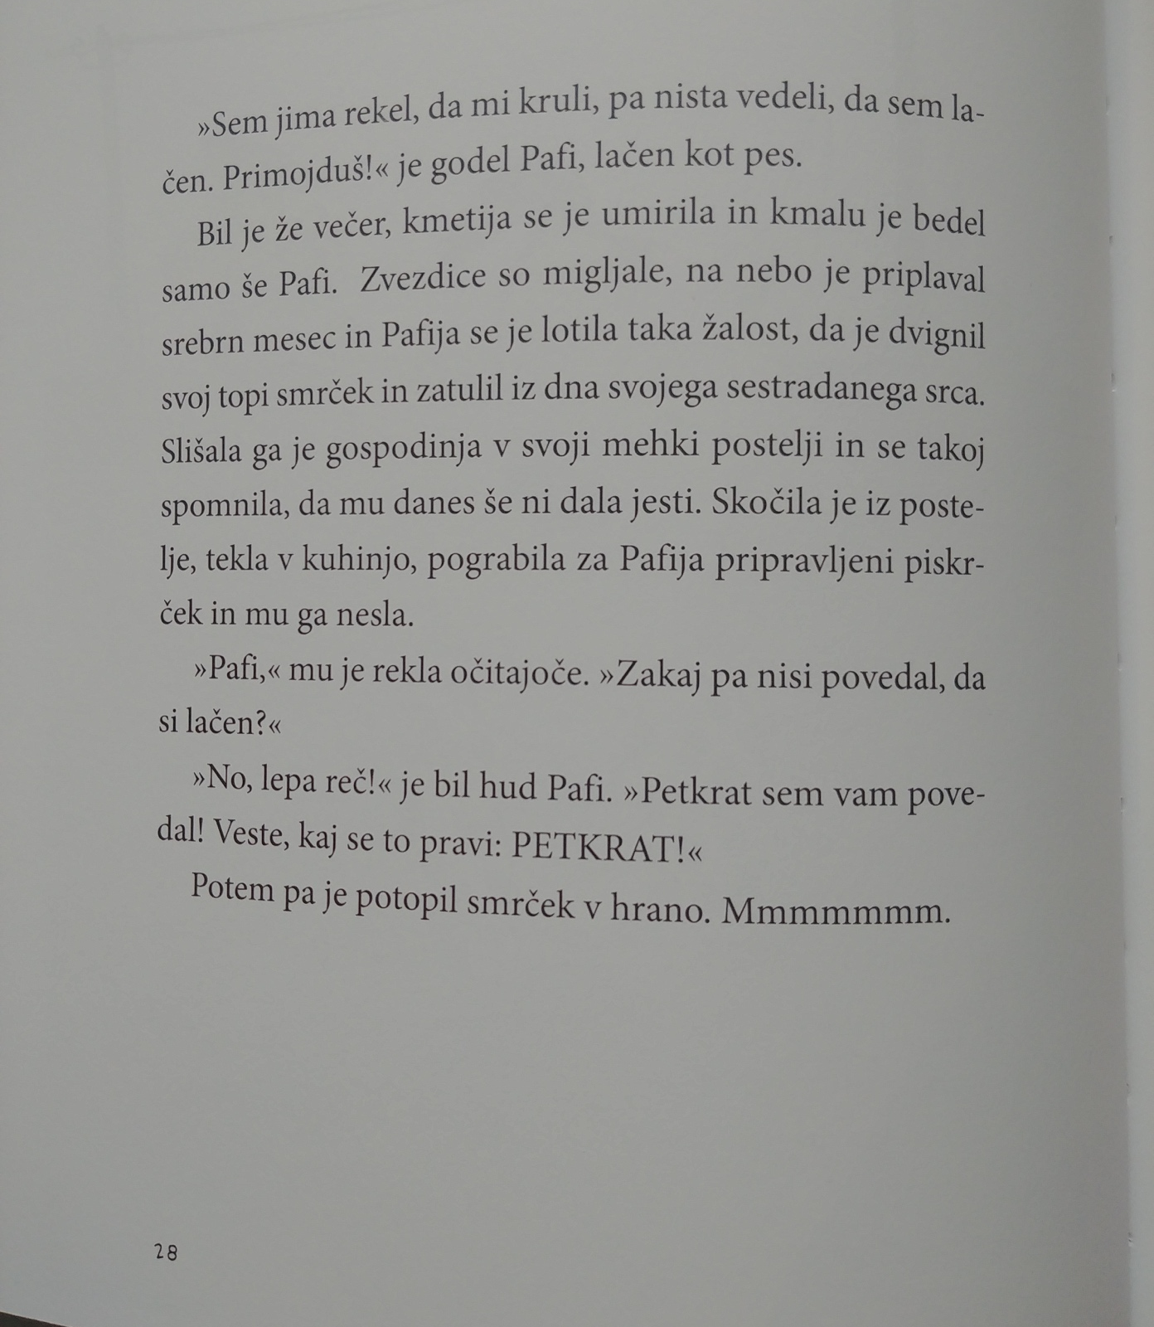

Vprašanja:

- Zakaj so pozabili na Pafijevo hrano?

- Kako je Pafi poskušal gospodinji povedati, da je lačen?

- Kaj je Pafi želel jesti pri pujsu Štefanu?

- Kdo se je Pafiju smejal, ker mu je krulilo v trebuščku?

- Kdaj se je gospodinja spomnila na Pafijevo večerjo?

- Zakaj Pafija ni nihče razumel, da je lačen?

Hitri in vedoželjni, lahko naredijo še naslednjo nalogo:
This Photo by Unknown Author is licensed under CC BY-SA
Odgovore na vprašanja tudi zapišete v zvezek za slovenščino. Pišete v celih povedih in pazite na veliko začetnico ter končno ločilo (piko).

